CE2
Nom : ......................... Prénom : ................... Date : ........................
GEOMETRIE, MESURES ET PROBLEMES : évaluation n°3

Compétences | Score
Décrire, reproduire des figures ou des assemblages de figures planes sur papier uni | /5
Décrire, reproduire des figures ou des assemblages de figures planes sur papier quadrillé | /5
Repérer ou trouver le milieu d’un segment | /5
Connaître les unités de mesure usuelles de durées (jour, semaine, heure, minute...) et les relations entre ces unités | /5
Mesurer des durées | /5
Résoudre des problèmes, en utilisant les opérations sur les grandeurs (multiplication par un entier, division : recherche du nombre de parts et de la taille d’une part) | /5
1
Reproduis cette figure : 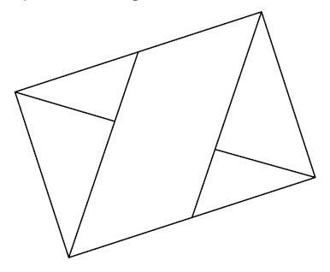
/5

Reproduis cette figure :
2
/5
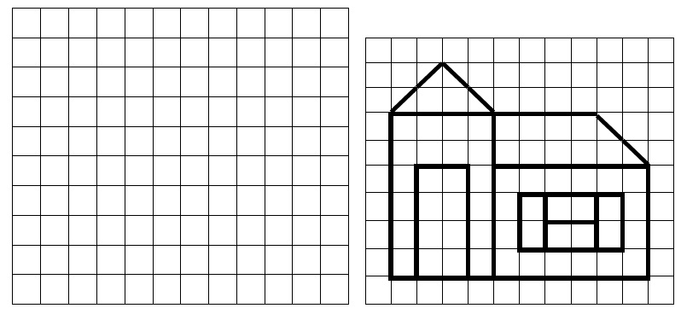
3
/2
Lis et construis ce qui est indiqué :
1) Trace en vert un segment de longueur 9 cm.
2) Place son milieu en faisant une croix bleue.

Lis et construis ce qui est indiqué :
/3
4
1) Trace un segment de longueur 14 cm et d’extrémités A et S.
2) Place le milieu V de ce segment.
3) Place le milieu I du segment d’extrémités V et S.

5
Complète chaque phrase en choisissant parmi les mots suivants : jour, semaine, heure, minutes, semaine, mois, année, siècle, millénaire.
/3
a) La récréation dure environ 20 ............................. .
b) Une journée de classe dure environ 6 ............................. .
c) Une année scolaire compte 36 ............................. .
d) On compte en général 30 à 31 ........................ dans un ............ .
e) Un ..................... correspond à 100 ans.
/2
6
Complète :
Une demie heure = ………minutes  Deux semaines = ……… jours | 3 jours = ………….. heures  48 heures = …………….. jours

7
/5
Observe l’heure indiquée par chaque horloge :
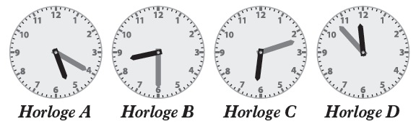
- Pour chacune des questions suivantes, tu donneras l’heure du matin :
- Quelle heure indique l’horloge A ? | .....................
- Quelle heure indique l’horloge B ? | .....................
- Quelle heure indique l’horloge C ? | .....................
- Quelle heure indique l’horloge D ? | .....................

- Ecris l’heure de l’après-midi indiquée par l’horloge B : .....................

Problèmes :
/5
8
Xavier a une boîte de 24 gâteaux au chocolat.
Il en donne la moitié à sa sœur Manon.
Il donne la moitié de ce qui reste à son père.
Il garde le reste pour lui.
- Combien de gâteaux reste-t-il à Xavier ?
.......................................................................
Pour une kermesse, la directrice d’une école a commandé 12 cartons d’esquimaux glacés.
Chaque carton contient 15 esquimaux.
- Combien de glaces a-t-elle commandées en tout?
.......................................................................

Observe le graphique suivant :
Il indique l’évolution du poids de Bastien depuis sa naissance et jusqu’à l’âge de 10 ans.

